BEYOND BUFFETT
― Moat の時間軸拡張による日本株ポートフォリオ ―
"INVESTING IN COMPLETED, CHANGING, AND EMERGING MOATS"
応募区分：大学部門
チーム名：［ ］
チームID：［ ］
学校：［ ］ 学年：［ ］
メンバー：［ ］
指導教員：［ ］

要旨
私たちは，投資の名手 Warren Buffett の本質が「持続的競争優位（Moat）を持つ企業を，割安に取得し長く保有する規律」にあると捉える。本レポートのテーマは「BEYOND BUFFETT（バフェットを超える）」である。ただしこれはバフェットの否定ではない。Moat を出発点として受け継ぎつつ，それを静的な現在の状態から，時間とともに変化・新生する動的な概念へと拡張することを意味する。
私たちは Moat を三世代に分けて測定した。すなわち，先行研究の式で抽出できる完成された Moat，資本効率改革によって変わる Moat，産業構造の転換によって生まれる Moatである。この三世代を，先行研究の式を「守り」，その使い方を「破り」，時間軸へ「離れる」という守・破・離のスクリーニングで選定し，完成・変化・新生の三世代からなる 20 社ポートフォリオを構築した。銘柄はバックテスト成績で入れ替えず，すべての選定を証拠水準・除外監査・感度分析・アブレーションによって説明可能にした点が本レポートの特徴である。
目次
・要旨
・Ⅰ．背景・投資テーマ決定
・Ⅱ．スクリーニング
・Ⅲ．ポートフォリオの決定・銘柄紹介
・Ⅳ．インタビュー・アンケート
・Ⅴ．日経 STOCK リーグを通して学んだこと
・注／参考文献
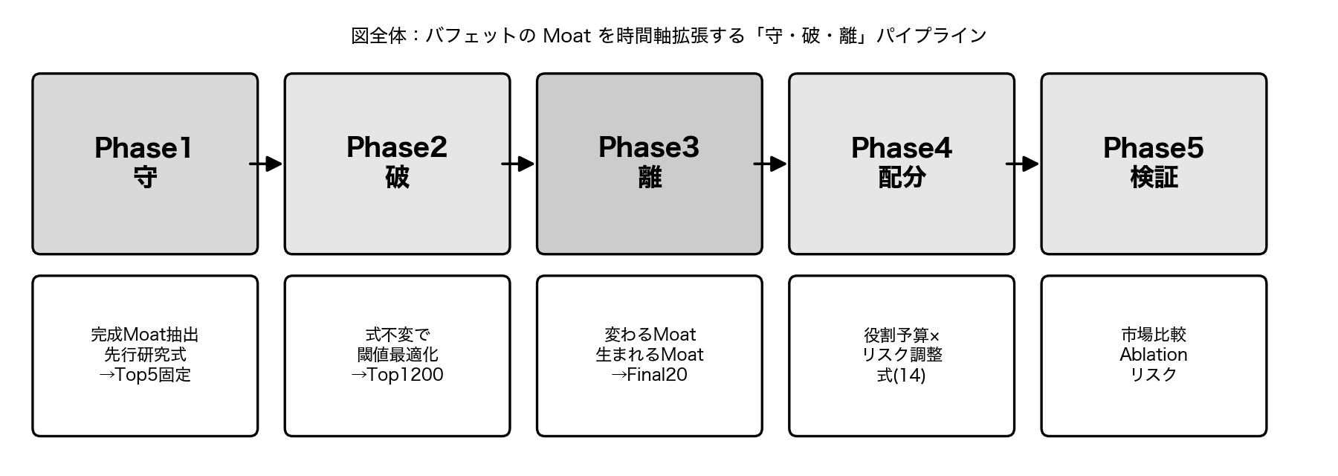
図表 I-1 研究全体の流れ
注：守（第1スクリーニング）→破（第2）→離（第3）→ポートフォリオ決定→検証。

Ⅰ．背景・投資テーマ決定
1．テーマ概要
本レポートは，次世代の日本株投資の姿として「三世代の Moat」を提示する。Warren Buffett の成果は天才的な直感ではなく，Value・Quality・低リスクという再現可能な規律に支えられていることが実証されている（Frazzini, Kabiller and Pedersen, 2018）。私たちはこの規律を出発点として受け継ぎつつ，「今の Moat」だけでなく「これから変わる Moat」「これから生まれる Moat」を測定し，投資対象とする。
2．なぜ現代日本株で Moat を拡張するか
第一に，日本株市場では東京証券取引所（2023）の資本効率改革要請を契機に，低く評価されてきた企業が資本効率改善・株主還元・事業改革を通じて再評価される（＝Moat が変わる）局面にある。伊藤レポート（経済産業省, 2014）以来の資本収益性重視の潮流がこれを後押しする。完成された Moat だけを見ると，この変化の途上にある企業を取りこぼす。
第二に，AI・半導体・データセンター・光通信・電力・自動化・セキュリティといった産業構造の転換により，新たな競争優位が形成されつつある（＝Moat が生まれる）。無形資産が企業価値の中心になりつつある一方で会計はそれを十分に捉えられていない（Lev and Gu, 2016；Peters and Taylor, 2017）。しかしこれを単純な「AI テーマ株買い」で捉えると，キーワードだけで実体を伴わない銘柄を掴むリスクがある。
3．投資テーマ決定 ― 守・破・離による三世代の Moat
以上を踏まえ，私たちは Moat を時間軸で三世代に拡張し，剣道等の修養段階になぞらえた「守・破・離」の三段階スクリーニングで選定する。
・守：先行研究の式を一切変えず，完成された Moat を段階的スクリーニングで抽出する。
・破：式は変えず，閾値・分位・通過条件・候補数という「式の使い方」を最適化し，候補宇宙を広げる。
・離：候補宇宙から，変わる Moat・生まれる Moat を測定し，三世代からなる 20 社を構築する。
本レポートの独自性は「新しい万能スコアの発明」ではなく，意味の確立した既存の財務・会計指標を Moat の時間軸という枠組みへ再構成した点にある（図表 I-1）。守・破・離の役割は図表 II-0 に示す。
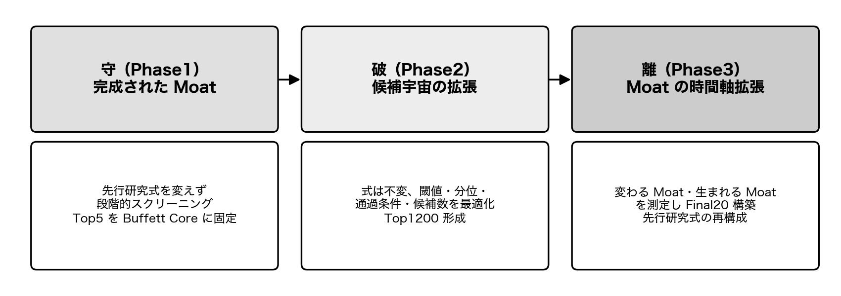
図表 II-0 守・破・離の役割
注：完成（守）→拡張（破）→時間軸（離）。

Ⅱ．スクリーニング
本章は本レポートの中核である。守（第1スクリーニング）→破（第2）→離（第3）の順に，完成・変化・新生の三世代の Moat を選定し，最後にスクリーニングの頑健性をアブレーションで検証する。全体像を図表 II-1 に示す。
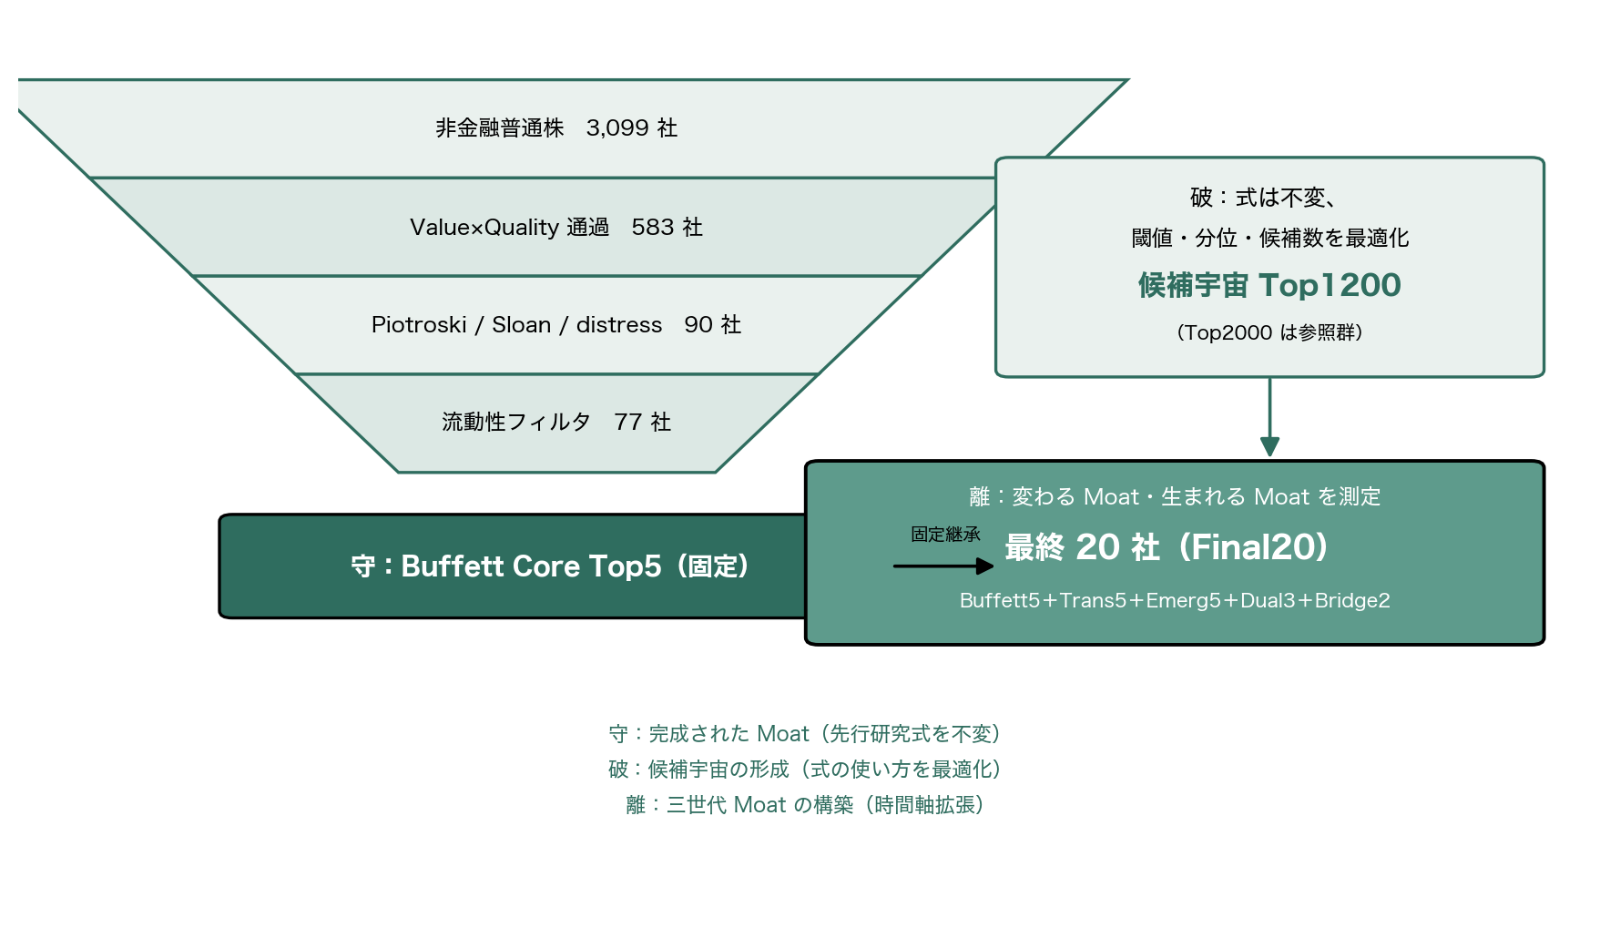
図表 II-1 スクリーニングの全体像
注：非金融3,099社→守Top5固定／破Top1200候補宇宙→離Final20。code照合は normalize_code で統一。
第1スクリーニング：守 ― 完成された Moat
守では，バフェット型投資の規律を公刊された先行研究の式のみで再現する。独自の重み付き合成スコアは用いず，段階的スクリーニングとして運用する。
1-1．使用指標
Value は簿価時価比率（式1）と益回り（式2），Quality は Gross Profitability（式3），財務健全性は Piotroski の available signal ratio（式4），利益の質は Sloan のアクルーアル（式5），流動性は 60 日平均売買代金（式6）で測る。破綻回避は Ohlson・Altman の原式が入力制約で実装不能なため，債務超過・連続損失・営業CF赤字による簡易ガードレールで代替する。
簿価時価比率 B/M（Fama and French, 1993）
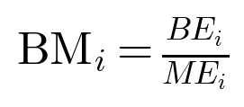
BE_i：自己資本（簿価），ME_i：時価総額。値が大きいほど割安（Value）を示す。
図表 II-2 簿価時価比率 B/M（Fama and French, 1993）
益回り E/P（Basu, 1977）
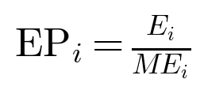
E_i：当期純利益。正で高いほど収益に対して割安。
図表 II-3 益回り E/P（Basu, 1977）
Gross Profitability（Novy-Marx, 2013）
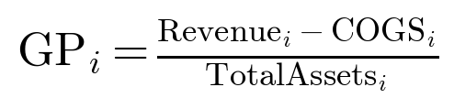
売上総利益を総資産で除した，資産効率を伴う収益性（Quality）。
図表 II-4 Gross Profitability（Novy-Marx, 2013）
Piotroski available signal ratio（Piotroski, 2000）
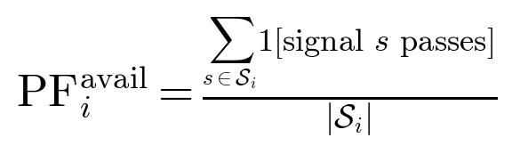
S_i：企業 i で算出可能な Piotroski シグナル集合。9 シグナル中 6 シグナルの部分実装のため，算出可能シグナル中の合格比率で評価する。
図表 II-5 Piotroski available signal ratio（Piotroski, 2000）
Sloan Accruals（Sloan, 1996）
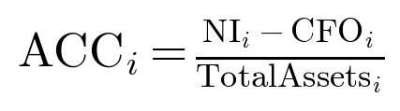
NI_i：当期純利益，CFO_i：営業キャッシュフロー。アクルーアルが大きいほど利益の質が低い。
図表 II-6 Sloan Accruals（Sloan, 1996）
60日平均売買代金（流動性）
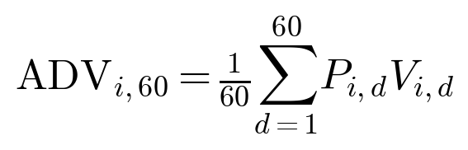
P_i,d：d 日前の終値，V_i,d：出来高。実務上 1,000 万円以上を優先。
図表 II-7 60日平均売買代金（流動性）
1-2．段階的スクリーニング手順
算出可能な非金融普通株 3,099 社を起点に，B/M 上位 30%・正の E/P 上位 50%（2,740 社）→ GP 中央値以上（583 社）→ Piotroski available ratio 0.65 以上（146 社）→ 高アクルーアル除外（112 社）→ distress 除外（90 社）→ 流動性フィルタ（77 社）と段階的に絞る（図表 II-2b）。独自の重み付き合成スコアは用いず，通過 77 社から固定順序の逐次比較（GP → E/P → B/M → Piotroski → Sloan → 流動性 → 時価総額）で上位 5 社を選ぶ。GP の業種バイアスを考慮し，同一業種は原則 2 社までとした。
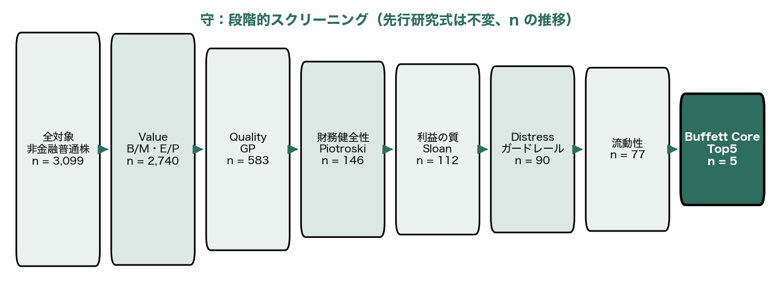
図表 II-2b 守：段階的スクリーニングの推移
注：各段階の通過社数。3,099 社から Buffett Core Top5 まで絞り込む。
1-3．Buffett Core Top5
選定された 5 社（3539 JMホールディングス，4350 メディカルシステムネットワーク，6430 大黒電機，7803 ブシロード，9470 学研ホールディングス）は，いずれも Value（B/M 76〜80 パーセンタイル）と Quality（GP 71〜92 パーセンタイル）を同時に満たし，全ガードレールを通過した。この 5 社を最終 20 社の Buffett Core として固定し，以降のスクリーニングで入れ替えない。 守の限界は，Piotroski が 6/9 シグナルの部分実装であること，Ohlson・Altman 原式が未実装で簡易ガードレール代替であること，GP に業種バイアスが残ること，先行研究式は将来リターンを保証しないことである。
第2スクリーニング：破 ― 候補宇宙の形成
守の段階的スクリーニングは規律が強い反面，通過が 77 社に絞られ，変わる Moat・生まれる Moat の候補を評価する余地が乏しい。破では，守の式そのものは一切変えずに，閾値・分位・通過条件・正規化方式・候補数という「式の使い方」を最適化し，候補宇宙を広げる。
2-1．閾値・分位・通過条件の最適化
7 指標を市場パーセンタイルで正規化（式8）し，指標の重み・ペナルティ（異常値・欠損・超小型株・一時的利益）・候補数・業種調整・欠損処理を，ランダムサーチにより比較した（Bergstra and Bengio, 2012）。採用解は正規化＝市場パーセンタイル，欠損処理＝コア指標欠損時除外，業種調整＝不採用である。正規化の頑健性は，市場・業種・ロバスト z・ウィンザライズ z の 4 方式で共通上位に残るかを示すコンセンサスタグ（式9，core 970 社・robust 1,135 社）で担保した。なお distress の重みは大きい（0.251）が，除去実験での目的関数低下はほぼゼロ（0.0017）である。これは distress が事前のハード除外で適用済みであり，通過母集団内では追加識別力が小さいためで，重みの大きさを予測力と解釈してはならない。
市場パーセンタイル正規化
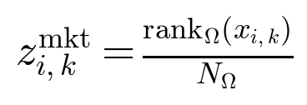
x_i,k（指標 k の生値）を母集団 Ω 内の順位 rank に写し、母集団サイズ N_Ω で割って [0,1] に正規化する。守の式（1）〜（6）は変えず、値の使い方（閾値・分位）だけを最適化する。
図表 II-8 市場パーセンタイル正規化
正規化コンセンサスタグ
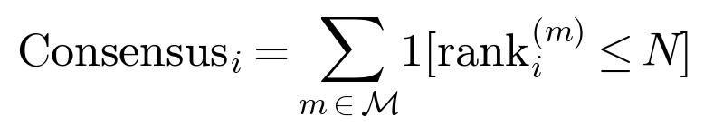
M ＝｛市場, 業種, ロバスト z, ウィンザライズ z｝の 4 正規化方式。4 方式で共通して上位 N に入るほど頑健。core（全方式一致）970 社、robust 1,135 社。
図表 II-9 正規化コンセンサスタグ
2-2．Top1200 候補宇宙
正式母集団は Top1200（1,200 社）である。候補数を効用（広さ・品質・安全性・流動性・業種分散・解釈可能性・レビュー負荷）で比較すると，広さを報酬する効用関数では Top2000 が最良となるが，本研究の目的は候補数の最大化ではなく「レビュー可能な候補宇宙」の形成であるため，Top1200 を正式採用し Top2000 は取りこぼし確認用の参照群とした。Top100・Top300 は優先確認レイヤである。業種集中は HHI 0.0707・最大業種シェア 11.6% と分散し，守の Top5 は全て Top1200 に含まれる（図表 II-9b）。
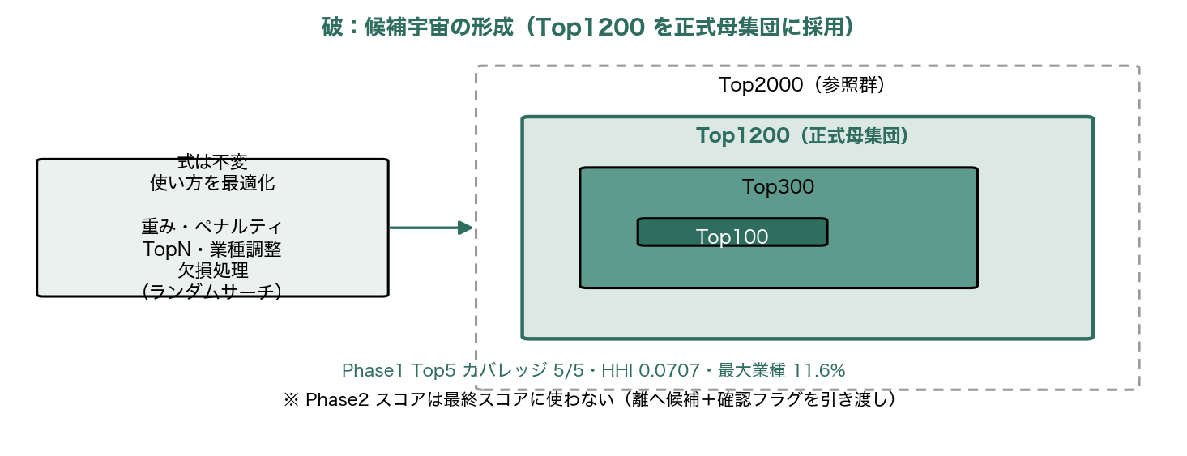
図表 II-9b 破：候補宇宙の形成
注：式は不変のまま使い方を最適化し、入れ子の母集団から Top1200 を正式採用（Top2000 は参照群）。
2-3．離への接続
破の探索的重み付きスコアは候補宇宙形成の道具であり，最終選定スコアとしては使用しない。離へは，候補 1,200 社とレビューフラグ（正規化の頑健性・外れ値感応性・GP 定義の検証状態）と信頼度情報を引き渡す。破の限界は，厳密な walk-forward 検証が年度数の制約で未完了（EDINET 提出日ベースの point-in-time パネルで時点外検証を代替）であり，将来リターンの予測力を主張しない点である（Bailey et al., 2014）。
第3スクリーニング：離 ― Moat の時間軸拡張
守が抽出するのは「すでに完成された Moat」である。しかし Moat は静的ではない。離では，候補 1,200 社に対し，資本効率改革で変わる Moatと産業構造転換で生まれる Moatを測定し，完成・変化・新生の三世代からなる 20 社を構築する（図表 II-10）。
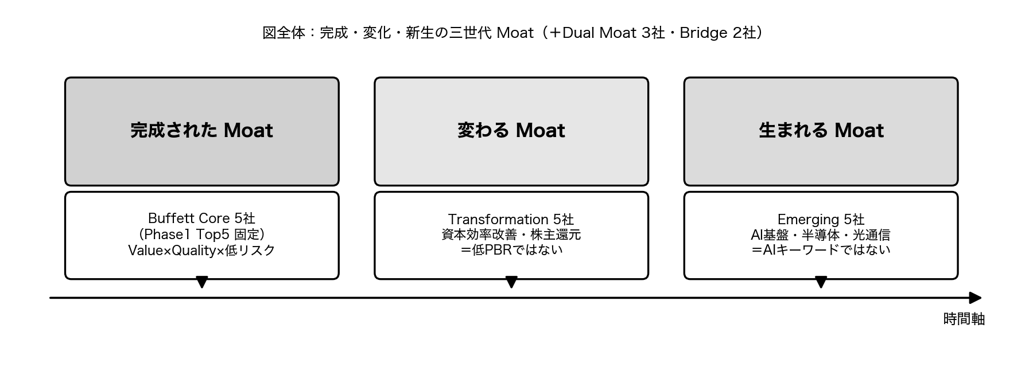
図表 II-10 Moat の時間軸拡張
注：完成（守Top5）・変化（Transformation）・新生（Emerging）の三世代（＋Dual Moat・Bridge）。
3-1．変わる Moat（Transformation Moat）
Transformation Moat とは，現在の市場評価は低いが，資本効率改善・株主還元・事業改革・経営姿勢の変化により企業価値が再評価される可能性を指す。これは低 PBR 株の選定ではない。 評価ギャップ・資本効率改善・還元余力・実行信頼性・利益の質を式（10）（設計形）で合成し，バリュートラップ・ペナルティを控除する。評価ギャップが大きくても定量的改善証拠を欠く銘柄は low-PBR-only として除外した（15 社）。株主還元・改革開示の構造化データが入手できなかったため，設計完全形（式10）ではなく partial 形（式11）で運用し，スコア種別（partial 19 社・lite 1 社）として開示する。重みは事後リターン最適化ではなく概念上の設計係数であり，±20% の摂動でも選定が不変であることを感度分析で確認した（1,200 社順位の Spearman ρ は Transformation で最小 0.997・Emerging で最小 0.994）。
Transformation Moat Score（設計形）
V_i 評価ギャップ，C_i 資本効率改善，R_i 株主還元，E_i 改革開示，X_i 実行信頼性，Q_i 利益の質，P^Trap_i バリュートラップ罰。設計重み w_V0.20/w_C0.22/w_R0.16/w_E0.17/w_X0.13/w_Q0.12。
図表 II-11 Transformation Moat Score（設計形）
Transformation Moat Score（partial 実装形）
株主還元 R_i・改革開示 E_i の構造化データが入力に無いため，R_i を FCF プロキシ F_i（営業CF−CAPEX>0 で還元余力）で代替，E_i を除外，Phase2 信頼度 Φ_i を加える。[0,100] にクリップ。full 形は構造的に到達不能。
図表 II-12 Transformation Moat Score（partial 実装形）
3-2．生まれる Moat（Emerging Moat）
Emerging Moat とは，AI・データセンター・半導体・電力・光通信・自動化・セキュリティ・業務データ・品質保証といった産業構造変化により新たに形成される競争優位を指す。これは AI テーマ株の選定ではない。 無形資産・イノベーション能力・ボトルネック性・AI 産業基盤接続・データ顧客基盤・信頼安全基盤の 6 要素を式（12）で合成する。証拠ボーナスは最大 +8 に抑え，キーワードのみの言及には 18 点のテーマ過熱ペナルティを課す。AI キーワードに触れるだけで具体的証拠を欠く 577 社はすべて除外・監査記録した。
Emerging Moat Score（Emerging 産業基盤マップ）
I_i 無形資産，N_i イノベーション，B_i ボトルネック性，A_i AI基盤接続，D_i データ顧客基盤，T_i 信頼安全基盤。重み w_I0.18/w_N0.15/w_B0.18/w_A0.22/w_D0.14/w_T0.13。B^Evidence≤8 証拠ボーナス，P^Hype キーワードのみ18点罰，P^Guard 財務ガード罰。
図表 II-13 Emerging Moat Score（Emerging 産業基盤マップ）
3-3．Evidence Level
証拠の強さはスコアと分離して 5 系統で管理する（式13）。Emerging 開示レベルは，キーワードのみ＝Level 1，製品・用途・顧客・投資計画の具体性＝Level 2，売上・受注・CAPEX 等の数量根拠＝Level 3 と定義する。Level 2 以上の 14 社は有価証券報告書・決算説明資料の個別確認によるもので，機械的スクリーニングでは Level 0〜1 までしか到達できない。この非対称性は過小評価リスクとして限界に記す。最終 Evidence Level は役割別に定義し，最終 20 社の分布は Level 3 が 15 社・Level 2 が 4 社・Level 1 が 1 社である。
最終 Evidence Level（役割別）
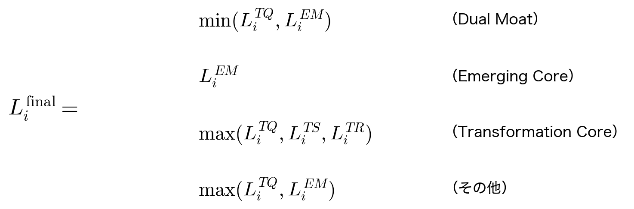
L^TQ 定量証拠，L^TS 株主還元証拠，L^TR 改革開示，L^EM Emerging 開示。Level1=キーワードのみ，2=製品/顧客/投資計画，3=売上/受注/CAPEX 等の数量根拠。
図表 II-14 最終 Evidence Level（役割別）
3-4．最終 20 社の役割設計
Buffett Core 5（守 Top5 固定）・Transformation Core 5・Emerging Core 5・Dual Moat 3（変わる・生まれるの両立，min 式判定）・Bridge / Diversifier 2 の 5 役割で構成する（図表 II-15）。同一業種は 3 社まで，同一テーマは 4 社までとし，テーマ非依存（non_ai）が 10 社と過半を占める。各社の採用は，役割・スコア・証拠・ガード通過を記録した監査証跡と，除外 862 社の理由別リスト（AI キーワードのみ 577・上位互換あり 221・distress/品質 32・バリュートラップ 17・低PBRのみ 15）で反証可能に文書化した。選定後にバックテスト成績による入れ替えは行っていない。
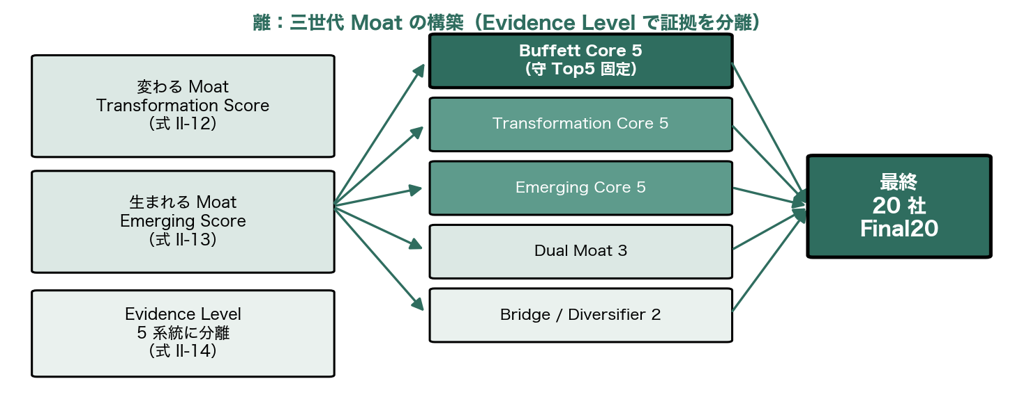
図表 II-14b 離：三世代 Moat の構築フロー
注：変わる／生まれる Moat のスコアと Evidence Level から 5 役割へ、最終20社を構築する。
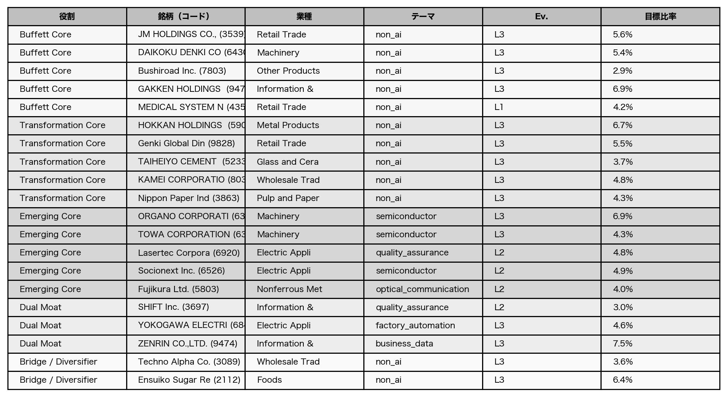
図表 II-15 最終20社 役割マトリクス
注：役割・業種・テーマ・Evidence Level・目標比率。データは allocation_final.csv。
3-5．スクリーニングの頑健性（アブレーション）
選定が単一要素・単一テーマ・後付け最適化に依存しないことを 16 通りのアブレーション（A1〜A16）で構造検査した（図表 II-16）。各変種の選定と最終 20 社の重複数（overlap）を比較する。全ガード適用のベースが最終 20 社を 20/20 で再現することを確認したうえで各変種を実行した。守の単軸（A1 Transformation のみ=12）・破の単軸（A2 Emerging のみ=16）はいずれもベースを完全再現せず，二軸合成が本体であることを示す。最小は A8（Top100 限定=7）で，破で母集団を Top1200 に広げた判断こそが最大の駆動要因である。Value Trap（A4=16）・Theme Hype（A5=13）・Evidence（A3=13）は効くが支配的でなく，Buffett 固定除去（A11=11）は影響が大きい。ai_keyword_only ガードを Emerging 系役割のみに限定した A16=16 は，当該ガードが過度に拘束的でないことを示す。
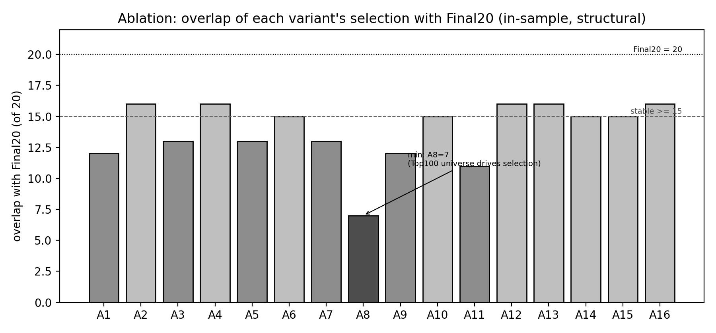
図表 II-16 アブレーション結果（A1〜A16）
注：各変種の選定と最終20社の重複数。A8（Top100限定）が最小7。in-sample の構造検査であり性能主張ではない。

Ⅲ．ポートフォリオの決定・銘柄紹介
スクリーニングの結果，20 銘柄への投資が決定した。本章では配分決定・銘柄紹介・パフォーマンス分析を行う。
1．ポートフォリオ配分決定
配分はバックテスト成績ではなく投資仮説（時間軸分散）とリスク制約で決める。役割別予算を Buffett/Transformation/Emerging 各 25%・Dual 15%・Bridge 10% と置き，役割内を逆ボラティリティ×流動性×Evidence×信頼度で傾ける Risk-adjusted Role Allocation（式14）を採用した。単元株調整は式（15）による。基準ケース（単元未満株 L=1，STOCK リーグ規約）で 20 銘柄すべて購入可能，投資額 ¥4,949,198・残現金 ¥50,801（消化率 99.0%）である。最終配分を図表 III-1 に示す。
Risk-adjusted Role Allocation（採用案）
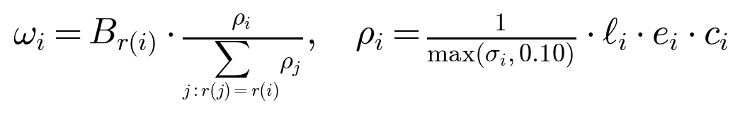
r(i) 役割，B_r 役割予算（Buffett/Trans/Emerging 0.25，Dual 0.15，Bridge 0.10）。ρ_i は逆ボラ×流動性 _i×Evidence 係数 e_i×信頼度 c_i。ω_i>0.08 は 8% に制限し同役割内で再配分。リターン予測は不使用。
図表 III-0a Risk-adjusted Role Allocation（採用案）
単元株調整購入株数
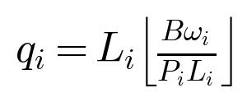
q_i 購入株数，L_i 売買単位，B 総予算（500万円），ω_i 目標比率，P_i 株価。基準 L_i=1（単元未満株），感度 L_i=100（実単元では9社購入不可）。
図表 III-0b 単元株調整購入株数
コード | 企業名 | 役割 | テーマ | 目標比率 | 株数(L=1) | 購入金額(L=1)
9470 | GAKKEN HOLDINGS CO | Buffett Core | non_ai | 6.88% | 365 | ¥343,465
3539 | JM HOLDINGS CO.,LT | Buffett Core | non_ai | 5.58% | 223 | ¥278,304
6430 | DAIKOKU DENKI CO., | Buffett Core | non_ai | 5.43% | 130 | ¥271,050
4350 | MEDICAL SYSTEM NET | Buffett Core | non_ai | 4.21% | 409 | ¥210,226
7803 | Bushiroad Inc. | Buffett Core | non_ai | 2.90% | 562 | ¥144,996
5902 | HOKKAN HOLDINGS LI | Transformation Core | non_ai | 6.70% | 150 | ¥333,000
9828 | Genki Global Dinin | Transformation Core | non_ai | 5.50% | 99 | ¥272,646
8037 | KAMEI CORPORATION | Transformation Core | non_ai | 4.84% | 69 | ¥238,740
3863 | Nippon Paper Indus | Transformation Core | non_ai | 4.28% | 174 | ¥212,976
5233 | TAIHEIYO CEMENT CO | Transformation Core | non_ai | 3.68% | 41 | ¥182,778
6368 | ORGANO CORPORATION | Emerging Core | semiconductor | 6.91% | 21 | ¥330,750
6526 | Socionext Inc. | Emerging Core | semiconductor | 4.90% | 85 | ¥243,270
6920 | Lasertec Corporati | Emerging Core | quality_assurance | 4.82% | 6 | ¥230,280
6315 | TOWA CORPORATION | Emerging Core | semiconductor | 4.35% | 75 | ¥216,600
5803 | Fujikura Ltd. | Emerging Core | optical_communication | 4.02% | 42 | ¥196,434
9474 | ZENRIN CO.,LTD. | Dual Moat | business_data | 7.46% | 428 | ¥372,360
6841 | YOKOGAWA ELECTRIC | Dual Moat | factory_automation | 4.55% | 44 | ¥223,388
3697 | SHIFT Inc. | Dual Moat | quality_assurance | 2.99% | 205 | ¥149,076
2112 | Ensuiko Sugar Refi | Bridge / Diversifier | non_ai | 6.40% | 749 | ¥319,823
3089 | Techno Alpha Co.,L | Bridge / Diversifier | non_ai | 3.60% | 143 | ¥179,036
図表 III-1 投資企業ポートフォリオ（配分案C・単元未満株 L=1 基準）
注：総予算 500 万円、投資額 ¥4,949,198、残現金 ¥50,801（消化率 99.0%）。L=100（実単元）では株価の高い 9 社が購入不可となり消化率 46.7%（本文注2）。
2．銘柄紹介
選定 20 社について，企業概要・役割（完成／変わる／生まれる Moat）・Moat の根拠を紹介する。以下は記入テンプレートである（左列はスクリーニング結果から自動記入。企業概要と Moat の根拠は提出者が各社 IR・有価証券報告書等に基づき記入）。
企業名（コード）／業種／役割・テーマ | 企業概要（記入） | Moat の根拠：変わる／生まれる（記入）
GAKKEN HOLDINGS CO.,（9470）
Information & Communication
Buffett Core／non_ai
JM HOLDINGS CO.,LTD.（3539）
Retail Trade
Buffett Core／non_ai
DAIKOKU DENKI CO.,LT（6430）
Machinery
Buffett Core／non_ai
MEDICAL SYSTEM NETWO（4350）
Retail Trade
Buffett Core／non_ai
Bushiroad Inc.（7803）
Other Products
Buffett Core／non_ai
HOKKAN HOLDINGS LIMI（5902）
Metal Products
Transformation Core／non_ai
Genki Global Dining （9828）
Retail Trade
Transformation Core／non_ai
KAMEI CORPORATION（8037）
Wholesale Trade
Transformation Core／non_ai
Nippon Paper Industr（3863）
Pulp and Paper
Transformation Core／non_ai
TAIHEIYO CEMENT CORP（5233）
Glass and Ceramics Products
Transformation Core／non_ai
ORGANO CORPORATION（6368）
Machinery
Emerging Core／semiconductor
Socionext Inc.（6526）
Electric Appliances
Emerging Core／semiconductor
Lasertec Corporation（6920）
Electric Appliances
Emerging Core／quality_assurance
TOWA CORPORATION（6315）
Machinery
Emerging Core／semiconductor
Fujikura Ltd.（5803）
Nonferrous Metals
Emerging Core／optical_communication
ZENRIN CO.,LTD.（9474）
Information & Communication
Dual Moat／business_data
YOKOGAWA ELECTRIC CO（6841）
Electric Appliances
Dual Moat／factory_automation
SHIFT Inc.（3697）
Information & Communication
Dual Moat／quality_assurance
Ensuiko Sugar Refini（2112）
Foods
Bridge / Diversifier／non_ai
Techno Alpha Co.,Ltd（3089）
Wholesale Trade
Bridge / Diversifier／non_ai
図表 III-2 銘柄紹介（記入テンプレート：左列は自動記入、右2列を提出者が記入）
3．パフォーマンスの分析
フレーミング（重要）：本ポートフォリオは 2026-06 時点のデータで構築されており，あらゆる履歴シミュレーションは構造上 in-sample である。以下の数値はリスク特性の確認であって将来リターンの予測や優位性の主張ではない。ベンチマークは TOPIX プロキシ（1306.T）と日経225（^N225）を用い，1306.T の未調整 1:10 分割（2026-03-30）は補正した（注1）。
主要なリスク指標の定義を式（図表 III-2a〜III-2d）に示す。3 年（in-sample）で年率リターン +30.8%（TOPIX +24.1%・日経 +32.8%），ボラティリティ 21.9%，最大ドローダウン −24.9%（TOPIX −23.3%），β 0.925，Sharpe 1.41，Sortino 1.62，Jensen α +7.3%/年，Information Ratio +0.445 であった。
Sharpe Ratio（Sharpe, 1966, 1994）
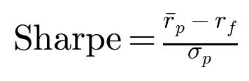
r_p：年率ポートフォリオ収益，r_f：無リスク金利（本研究では約 0），σ_p：年率ボラティリティ。
図表 III-2a Sharpe Ratio（Sharpe, 1966, 1994）
Maximum Drawdown

C_t：時点 t の累積指数。ピークからの最大下落率。
図表 III-2b Maximum Drawdown
Jensen's α（Jensen, 1968）
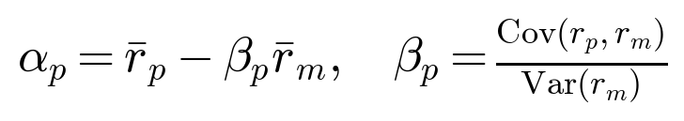
r_m：TOPIX プロキシ収益。_p で説明されない超過収益が α_p。
図表 III-2c Jensen's α（Jensen, 1968）
Herfindahl–Hirschman Index（集中度）
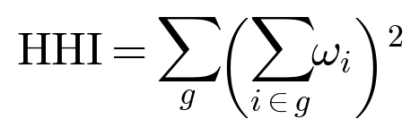
g：銘柄・業種・テーマの各グループ。値が大きいほど集中。本研究では銘柄 0.053・業種 0.123・テーマ 0.402。
図表 III-2d Herfindahl–Hirschman Index（集中度）
一方，直近 1 年では Information Ratio が −0.405（負）であり，ベンチマーク超過を作れていない。3 年と 1 年で符号が反転する事実を隠さず提示し，性能を主張しない立場を明確にする。集中度は HHI で銘柄 0.053・業種 0.123・テーマ 0.402 で，テーマ HHI の高さをテーマ集中リスクとして開示する。役割別寄与は Emerging Core が支配的（+1.78%pt），Buffett Core はほぼゼロ（+0.02%pt）で，Buffett Core が「リターン源」ではなく「安定土台」を担う設計と一致する。Leave-one-out ではどの 1 社を除いてもボラは 0.210〜0.229 に収まり単一銘柄依存はない。除外変種では AI 基盤テーマ除外でリターン半減（+17.5%），低 PBR 除外でボラ 35.5%・MDD −44.5% に悪化し，Value 名がリスク緩衝として機能することが確認された。ドローダウンと役割寄与を図表 III-3・III-4 に示す。
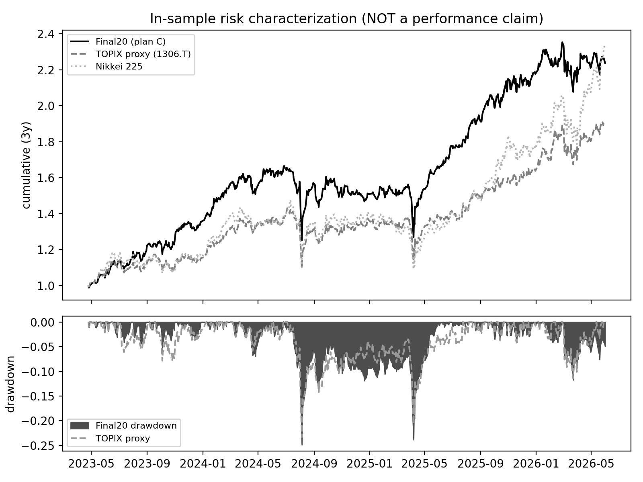
図表 III-3 ドローダウン（3年 in-sample）
注：性能主張ではなくリスク特性の確認。1306.T は分割補正済み。
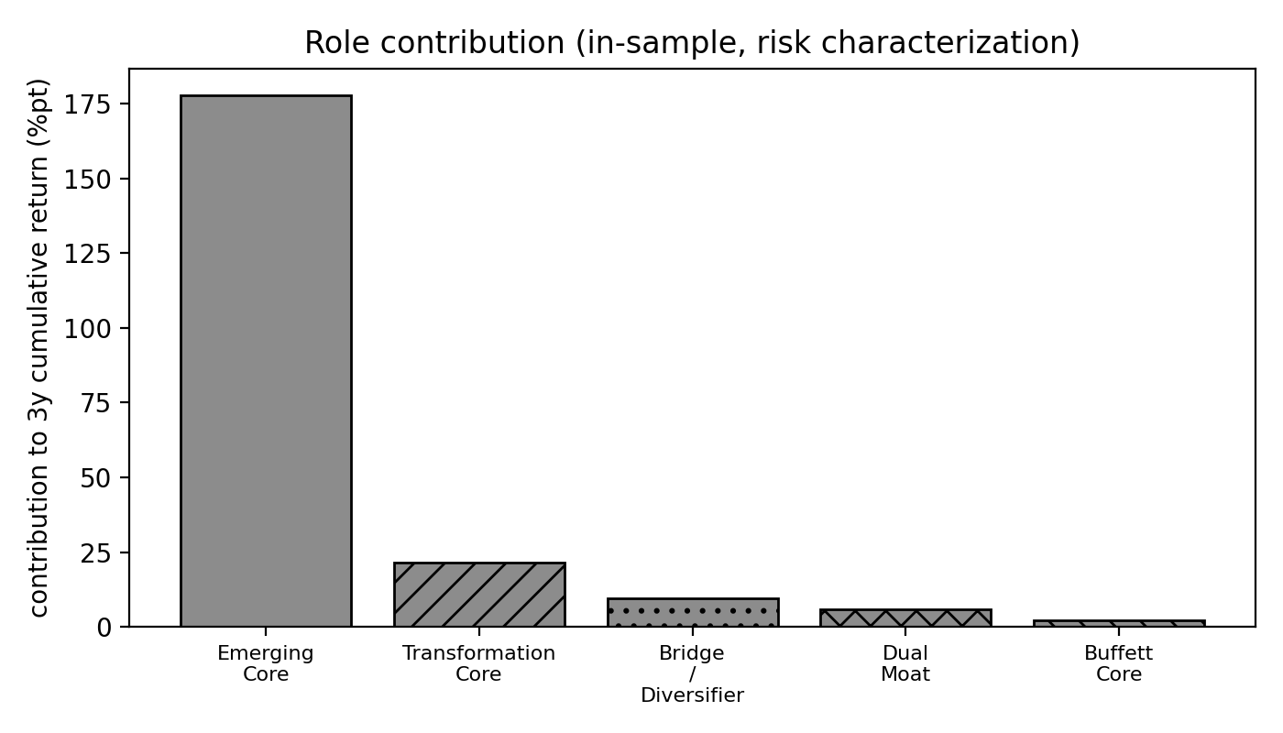
図表 III-4 役割別寄与（3年 in-sample）
注：Emerging Core が支配的，Buffett Core は安定土台。
主なリスク・限界：①Future Moat 偏重，②AI テーマ過熱（テーマ HHI 0.402），③Transformation のバリュートラップ，④開示不足による過小・過大評価（Emerging Level 2 以上は 14 社の手作業精査に依存），⑤流動性，⑥業種集中，⑦小型株，⑧単元株調整による配分歪み（L=100 で 9 社購入不可），⑨バックテスト過信（1 年 IR 負を引用），⑩独自合成式の恣意性（±20% 感度で反論）。全区間 in-sample であることと 1 年 IR が負であることを，性能を誇張しないために明記する。

Ⅳ．インタビュー・アンケート
私たちのスクリーニングが実態を反映しているかを確かめるため，投資対象企業にインタビュー・アンケートを行う。以下は記入テンプレートである（質問内容・企業・回答は提出者が記入）。
ご質問内容（記入）
1．［質問1を記入］
2．［質問2を記入］
3．［質問3を記入］
（下記は投資対象企業ごとの記入枠。インタビューは 2〜4 社を目安に記入。ZOOM 等の実施日時・担当者・参加者を記す。）
企業名（記入）

日時
ご担当者様
参加者
1．［回答を記入］
2．［回答を記入］
3．［回答を記入］

企業名（記入）

日時
ご担当者様
参加者
1．［回答を記入］
2．［回答を記入］
3．［回答を記入］

企業名（記入）

日時
ご担当者様
参加者
1．［回答を記入］
2．［回答を記入］
3．［回答を記入］

Ⅴ．日経 STOCK リーグを通して学んだこと
以下は記入スケルトンである（提出者がチームの経験に基づき記入）。
・チームでの取り組みの経緯（結成・役割分担・打ち合わせの工夫など）を記入。
・スクリーニング（守・破・離）を進めるうえで難しかったこと・工夫したことを記入。
・「専門家同士の提携」ならぬ「三世代の Moat」というテーマに辿り着くまでの学びを記入。
・投資・企業分析・チームワークについて得た教訓を記入。
・（STOCK リーグは氏名・謝辞の記載が可能。必要に応じて指導教員・協力企業への謝辞を記入。）
［本文を記入］
注
1) ベンチマークの TOPIX プロキシ（1306.T）には原系列に未調整の 1:10 株式分割（2026-03-30）が含まれ，同日に約 −90% の不連続が生じる。本研究では同日以降の価格を 10 倍して連続化した。ポートフォリオ構成銘柄には分割様の不連続はなく，塩水港精糖（2112）の 2024-01-25 の +32.9% は実際の値動きとして保持した。
2) 本研究の株数は基準ケースで単元未満株（L=1）を前提とする。実単元（L=100）では株価の高い 9 社が予算・上限制約により購入できず，予算消化率が 46.7% に低下するため，実運用では単元未満株の利用を前提とする。
3) すべての財務・価格数値は 2026-06 時点で入手可能なデータに基づく。したがって履歴シミュレーションは in-sample であり，本研究は将来リターンの予測力を主張しない。

参考文献
（英語文献→日本語文献の順。本文引用と双方向に対応。詳細は final_references.md を参照。）
英語文献
Akiba, T., Sano, S., Yanase, T., Ohta, T., & Koyama, M. (2019) Optuna: A Next-generation Hyperparameter Optimization Framework. In Proceedings of the 25th ACM SIGKDD International Conference on Knowledge Discovery & Data Mining, pp.2623-2631.
Altman, E. I. (1968) Financial Ratios, Discriminant Analysis and the Prediction of Corporate Bankruptcy. The Journal of Finance, 23(4), pp.589-609.
Asness, C. S., Frazzini, A., & Pedersen, L. H. (2019) Quality Minus Junk. Review of Accounting Studies, 24, pp.34-112.
Bailey, D. H., Borwein, J., de Prado, M. L., & Zhu, Q. J. (2014) Pseudo-Mathematics and Financial Charlatanism: The Effects of Backtest Overfitting on Out-of-Sample Performance. Notices of the American Mathematical Society, 61(5), pp.458-471.
Bailey, D. H., & López de Prado, M. (2014) The Deflated Sharpe Ratio: Correcting for Selection Bias, Backtest Overfitting, and Non-Normality. The Journal of Portfolio Management, 40(5), pp.94-107.
Basu, S. (1977) Investment Performance of Common Stocks in Relation to Their Price-Earnings Ratios: A Test of the Efficient Market Hypothesis. The Journal of Finance, 32(3), pp.663-682.
Bergstra, J., & Bengio, Y. (2012) Random Search for Hyper-Parameter Optimization. Journal of Machine Learning Research, 13, pp.281-305.
Chan, L. K. C., Lakonishok, J., & Sougiannis, T. (2001) The Stock Market Valuation of Research and Development Expenditures. The Journal of Finance, 56(6), pp.2431-2456.
Deb, K., Pratap, A., Agarwal, S., & Meyarivan, T. (2002) A Fast and Elitist Multiobjective Genetic Algorithm: NSGA-II. IEEE Transactions on Evolutionary Computation, 6(2), pp.182-197.
Fama, E. F., & French, K. R. (1993) Common Risk Factors in the Returns on Stocks and Bonds. Journal of Financial Economics, 33(1), pp.3-56.
Fama, E. F., & French, K. R. (2015) A Five-Factor Asset Pricing Model. Journal of Financial Economics, 116(1), pp.1-22.
Frazzini, A., Kabiller, D., & Pedersen, L. H. (2018) Buffett's Alpha. Financial Analysts Journal, 74(4), pp.35-55.
Jaccard, P. (1901) Étude comparative de la distribution florale dans une portion des Alpes et des Jura. Bulletin de la Société Vaudoise des Sciences Naturelles, 37, pp.547-579.
Jensen, M. C. (1968) The Performance of Mutual Funds in the Period 1945-1964. The Journal of Finance, 23(2), pp.389-416.
Lev, B., & Gu, F. (2016) The End of Accounting and the Path Forward for Investors and Managers, John Wiley & Sons.
López de Prado, M. (2018) Advances in Financial Machine Learning, John Wiley & Sons.
Markowitz, H. (1952) Portfolio Selection. The Journal of Finance, 7(1), pp.77-91.
Novy-Marx, R. (2013) The Other Side of Value: The Gross Profitability Premium. Journal of Financial Economics, 108(1), pp.1-28.
Ohlson, J. A. (1980) Financial Ratios and the Probabilistic Prediction of Bankruptcy. Journal of Accounting Research, 18(1), pp.109-131.
Peters, R. H., & Taylor, L. A. (2017) Intangible Capital and the Investment-q Relation. Journal of Financial Economics, 123(2), pp.251-272.
Piotroski, J. D. (2000) Value Investing: The Use of Historical Financial Statement Information to Separate Winners from Losers. Journal of Accounting Research, 38, Supplement, pp.1-41.
Sharpe, W. F. (1966) Mutual Fund Performance. The Journal of Business, 39(1), pp.119-138.
Sharpe, W. F. (1994) The Sharpe Ratio. The Journal of Portfolio Management, 21(1), pp.49-58.
Sloan, R. G. (1996) Do Stock Prices Fully Reflect Information in Accruals and Cash Flows about Future Earnings? The Accounting Review, 71(3), pp.289-315.
日本語文献
経済産業省（2014）『持続的成長への競争力とインセンティブ ―企業と投資家の望ましい関係構築― プロジェクト最終報告書（伊藤レポート）』経済産業省．
東京証券取引所（2023）「資本コストや株価を意識した経営の実現に向けた対応について」株式会社東京証券取引所．
金融庁「EDINET（金融商品取引法に基づく有価証券報告書等の開示書類に関する電子開示システム）」，https://disclosure2.edinet-fsa.go.jp/ （2026年7月8日）
日本取引所グループ「上場会社情報」，https://www.jpx.co.jp/listing/co-search/ （2026年7月8日）

